RDS线棒

产品说明：
美国RDS线棒又名RDS刮棒，RDS线棒在粘胶、油墨涂料、和各种乳液的检测中使用，用于测试研究和质量控制。
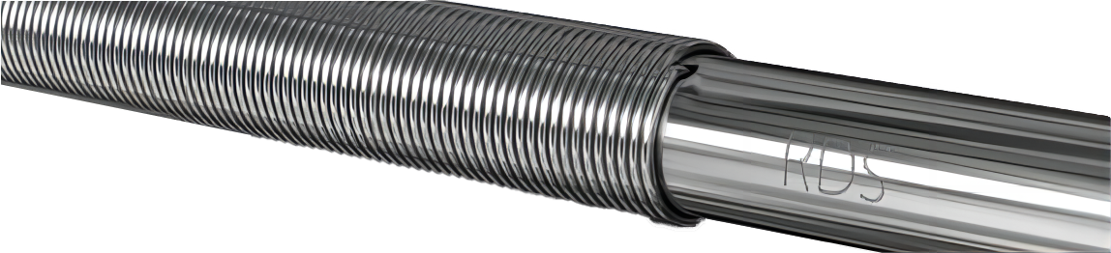
产品参数：
标准规格：直径1/4"
材质：不锈钢
涂布有效宽度：12〞（300mm）
总长度：16〞（400mm）
另可提供特殊规格：直径3/8"和1/2"，长度也可选

订购信息：
棒号 | 涂膜厚度（um) | 棒号 | 涂膜厚度（um) | 棒号 | 涂膜厚度（um) | 棒号 | 涂膜厚度（um)
3 | 7.62 | 17 | 43. 18 | 31 | 78.74 | 48 | 121.92
4 | 10. 16 | 18 | 45.72 | 32 | 81.28 | 50 | 127
5 | 12.7 | 19 | 48.26 | 33 | 83.82 | 52 | 132.08
6 | 15.24 | 20 | 50. 80 | 34 | 86.36 | 54 | 137.16
7 | 17.78 | 21 | 53.34 | 35 | 88.90 | 55 | 139.7
8 | 20.32 | 22 | 55. 88 | 36 | 91.44 | 56 | 142.24
9 | 22. 86 | 23 | 58.42 | 37 | 93.98 | 58 | 147.32
10 | 25.4 | 24 | 60.96 | 38 | 96.52 | 60 | 152.4
11 | 27.94 | 25 | 63.5 | 39 | 99.06 | 62 | 157.48
12 | 30.48 | 26 | 66.04 | 40 | 101.60 | 64 | 162.56
13 | 33.02 | 27 | 68.58 | 42 | 106.68 | 65 | 165.1
14 | 35.56 | 28 | 71. 12 | 44 | 111.76 | 70 | 177.8
15 | 38. 10 | 29 | 73.66 | 45 | 114.30 | 75 | 190.5
16 | 40.64 | 30 | 76.2 | 46 | 116.84

